说 明 书 摘 要
一种基于机器学习技术的智能电网信息系统及方法，包括：配置器模块、组合学习模块、预测器模块、数据预处理模块、模型选择与训练模块和负载信息数据库。本发明解决了现有技术中基于云计算技术构建电网信息系统的高效利用云计算资源以及快速提供虚拟机服务器这两个问题，由于数据中心中大多数业务是比较固定工作流，通过实时的监控各物理服务器集群的资源信息以及运行在物理服务器之上的虚拟机集群的资源信息，采用基于时间序列的机器学习算法预测出下一时间段的资源开销状况，从而更好的预留资源，提高电网信息系统的资源利用率和服务质量。

摘 要 附 图

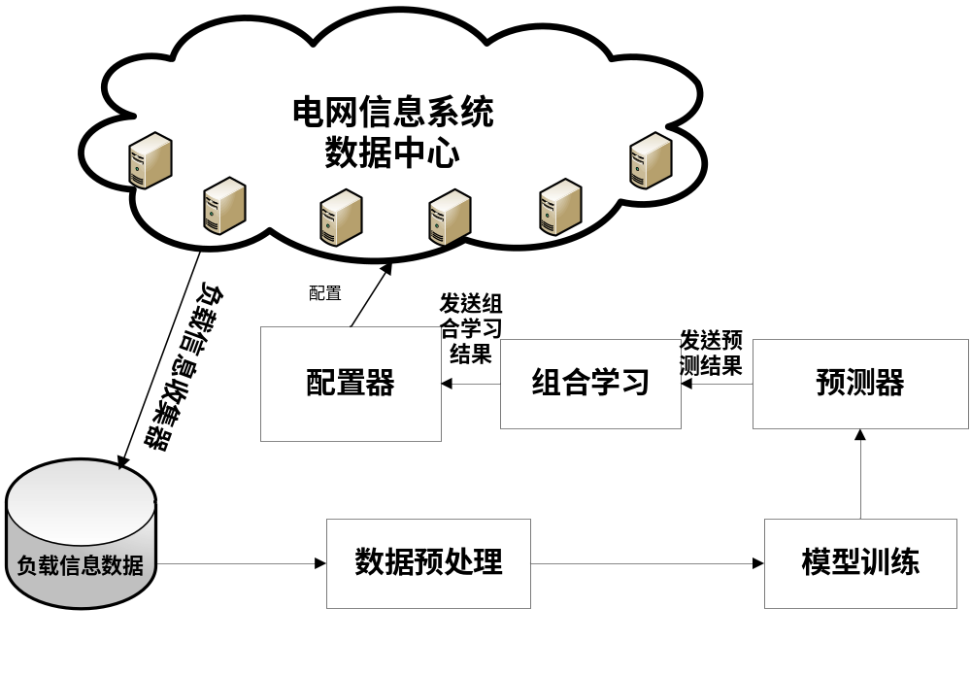

注：第二个图是什么图，请给出名称；同时摘要附图只能是说明书附图中的一幅，因此将第二个补充至说明书附图中，同时对该附图进行说明。

权 利 要 求 书

1、一种基于机器学习技术的智能电网信息系统，其特征在于包括：负载信息收集器模块、数据预处理模块、模型选择与训练模块、预测器模块、组合学习模块和配置器模块； 其中：
负载信息收集器模块，分别提取物理集群和虚拟集群中的/proc文件中的负载信息，生成负载信息报告，发送给Collector；Collector将负载信息报告传送给TSD(Time Series Daemon)进程，TSD构造记录，并把数据写入HBase；HBase存储数据，并确认写入请求；
数据预处理模块：通过数据收集器收集到各物理集群和虚拟集群的负载信息进行筛选，过滤无用的数据和脏数据，并且把有用的原始数据转换为预测模型可用的格式，形成物理机的CPU负载信息、物理机的IO负载信息、物理机的网络负载信息以及虚拟机的CPU负载信息、虚拟机的IO负载信息、虚拟机的网络负载信息这六项数据指标；
模型训练模块：将数据预处理模块预处理完的数据，输入到滑动平均预测模型、自回归预测模型、自回归移动平均预测模型以及人工神经网络预测模型中进行模型训练；
预测器模块：通过不同模型训练，得到相应模型的预测结果；
组合学习模块：根据预测器模块得到的相应模型的预测结果，进行组合学习，取个预测指标的最优模型，对各指标进行预测；
配置器模块：通过组合学习模块，得到各资源的下一时间段的资源需求配置。
2、一种基于机器学习技术的智能电网信息方法，实现步骤如下：
（1）收集各物理机集群和虚拟机集群的负载信息，同时加上各负载信息收集时的时间戳，组成时间序列的记录，存储在HBase分布式数据库中；
（2）通过客户端访问HBase数据库中的负载信息记录，对数据进行清理与分析，然后将处理后的数据输入到滑动平均预测模型、自回归预测模型、自回归移动平均预测模型以及人工神经网络预测模型中进行模型训练，将经过训练的模型，用于对测试数据进行预测，将得到预测与真实数据进行对比分析，对各模型进行组合学习，得到各资源指标的最优模型，从而给出下一个时间段的系统资源配置需求。

说 明 书
一种基于机器学习技术的智能电网信息系统及方法
技术领域
本发明涉及一种基于机器学习技术的智能电网信息系统及方法，属于应用智能电网信息系统领域。
背景技术
进入21世纪后，美国电力科学研究院、美国能源部以及欧盟委员会等纷纷提出各自对未来智能电网的设想和框架，国际电工委员会、国际大电网会议组织等国际组织也给予智能电网高度关注。
在国内，国家电网公司确立了建立坚强智能电网的发展战略，提出了以特高压为骨干网架、各级电网协调发展、具有“信息化、自动化、互动化”特征的坚强智能电网发展目标，电网的智能化体现为能够全面、及时地掌握电网运行的信息，综合各自动化功能系统对信息分析的结果，做出最优的反应。因此，精确、快速、开放、共享的信息系统是智能电网的基础，也是智能电网与传统电网的最大区别，信息平台是支撑统一坚强智能电网建设的公共平台和重要手段。统一坚强智能电网的建设对信息平台提出了更高的需求：要求贯通智能电网的发电、输电、变电、配电、用电、调度6个环节，实现信息的全面采集、流畅传输和高效处理，支撑电力流、信息流、业务流的高度一体化；要求建立信息共享透明、集成规范、功能强大的业务协同和互操作平台；要求海量的可靠存储与管理，充分挖掘信息的潜在价值，提升智能分析与决策的支持水平。
针对以上需求以及日渐成熟的云计算技术，如图1所示，提出采用云计算技术构建智能电网信息平台（参见，充分利用计算资源，实现智能电网全部业务信息的可靠存储与管理，具有成本低、可靠性高、易扩展等优势，为智能电网信息平台的建设提供了全新的解决方案。但是具体使用起来，它有如下的缺点和问题：
（1）云计算平台的运行成本高。由于云计算基础架构的扩张，能源消耗问题引起了越来越多的关注。据相关统计，仅仅是维持服务器的运行，能源消耗已经占据这些数据中心均摊费用的23%。如果算上相关辅助设备如备用能源设备以及空调设备的能源消耗，数据中心的能源消耗已经占据均摊费用的42%。虽然从用户的角度来看云平台的资源是无限的，但实际上任何云计算平台都有一个所能提供资源的上限，该上限可以简单地认为由所有物理服务器的计算资源的总和决定。随着时间的推移，云计算服务者会通过增加新的物理服务器来不断提高提供资源的上限。在实际情况中，由于用户的需求量不会总是达到云计算平台所能提供的最大值，因此云平台并不需要时刻满负荷运行。为了降低运行成本，服务提供者会临时关闭一些处于闲置状况的设备（包括物理服务器以及相关辅助设备）。同时，为了保证服务质量，服务提供者会考虑到未来可能资源需求而预留一些空余的资源。由于用户的计算资源需求是不断变化的，因此预留多少的计算资源成为一个需要解决的问题。
（2）在基础设置即服务的服务模式中，每当用户申请新的计算资源(即虚拟机)时，云计算平台的管理系统会按需准备新的虚拟机。在当前技术情况下，准备一个可用的虚拟机需要几分钟到十几分钟的时间（包括创建虚拟机、安装操作系统、应用程序安装、补丁安装、安全监测、测试、信息验证等）。这样的准备时间在大多数情况下是可以接受的，但是对于某些紧急程度较高的应用来说这是不可接受的。从硬件以及软件技术的角度来看，虚拟机准备的时间很难有立即显著减少。一些新技术例如流虚拟机,虽然允许用户在虚拟机完全准备好之前就可以使用,但是利用该技术创建虚拟机在一定比例的虚拟机内容准备好之前仍然无法供用户使用。Snowflock虚拟机利用快速拷贝技术可以通过虚拟机拷贝在数秒内快速创建全新的副本虚拟机。但是，如前所述，给用户提供的新的虚拟机不仅只有创建虚拟机者一步，还包含很多其它的耗时步骤。因此，除非所有步骤上的相关技术都能够极为快速地完成，否则很难实现实时虚拟资源供给。
发明内容
本发明所要解决的技术问题：解决上述现有技术中基于云计算技术构建电网信息系统的高效利用云计算资源以及快速提供虚拟机服务器这两个问题，提供一种基于时间序列的机器学习技术的智能电网信息系统及方法，由于数据中心中大多数业务是比较固定工作流，通过实时的监控各物理服务器集群的资源信息以及运行在物理服务器之上的虚拟机集群的资源信息，采用基于时间序列的机器学习算法预测出下一时间段的资源开销状况，从而更好的预留资源，提高电网信息系统的资源利用率和服务质量。
本发明技术解决方案：一种基于机器学习技术的智能电网信息系统，其特征在于包括：配置器模块、组合学习模块、预测器模块、数据预处理模块、模型选择与训练模块和负载信息数据库；
负载信息收集器模块：如图所示，分别提取物理集群和虚拟集群中的/proc文件中的负载信息，生成负载信息报告，发送给Collector；Collector将负载信息报告传送给TSD(Time Series Daemon)进程，TSD构造记录，并把数据写入HBase；HBase存储数据，并确认写入请求。
数据预处理模块：通过数据收集器收集到各物理集群和虚拟集群的负载信息进行筛选，过滤无用的数据和脏数据，并且把有用的原始数据转换为预测模型可用的格式，形成物理机的CPU负载信息(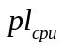)、物理机的IO负载信息(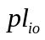)、物理机的网络负载信息(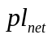)以及虚拟机的CPU负载信息(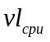)、虚拟机的IO负载信息(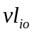)、虚拟机的网络负载信息(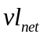)这六项数据指标。
模型训练模块：将预处理完的数据，输入到滑动平均预测模型、自回归预测模型、自回归移动平均预测模型以及人工神经网络预测模型中进行模型训练。
预测器模块：通过不同模型的训练，得到相应模型的预测结果。
组合学习模块：根据不同模型的预测结果，进行组合学习，取个预测指标的最优模型，对各指标进行预测。
配置器模块：通过组合学习模块，得到各资源的下一时间段的资源需求配置。
一种基于机器学习技术的智能电网信息方法，实现步骤如下：
（1）收集各物理机集群和虚拟机集群的负载信息，同时加上各负载信息收集时的时间戳，组成时间序列的记录，存储在HBase分布式数据库中。
（2）通过客户端访问HBase数据库中的负载信息记录，对数据进行清理与分析，然后将处理后的数据输入到滑动平均预测模型、自回归预测模型、自回归移动平均预测模型以及人工神经网络预测模型中进行模型训练，将经过训练的模型，用于预测器模块，对测试数据进行预测，将得到预测与真实数据进行对比分析，对各模型进行组合学习，得到各资源指标的最优模型，从而给出下一个时间段的系统资源配置需求。
本发明与现有技术相比的优点在于：
（1）本发明通过在基于云计算的电网信息系统中使用时间序列的机器学习技术，分别对电网信息系统中物理机集群的资源信息(CPU负载、内存的使用率、IO的速率、网络的流量)与虚拟机集群的资源信息(CPU负载、内存的使用率、IO的速率、网络的流量)实时的通过分布式消息队列机制发送给处理节点，在各处理节点对数据进行预处理、模型选择与训练、预测器以及资源配置，最后为电网信息系统的下一时间段提供的系统资源配置，从而提高电网信息系统的资源利用率和服务质量。
（2）本发明对云化的电网信息系统的进行管理，能有效提高电网信息系统的数据中心的资源利用率，同时在一定程度上改善电网信息系统服务质量。
附图说明
图1为现有的基于云计算的智能电网信息平台的体系结构；
图2为本发明系统的组成框图；
图3为人工神经网络拓扑结构；
图4为本发明方法的实现流程图；
图5为负载信息收集器图。
具体实施方式
如图2所示，本发明系统包括：负载信息收集器模块、数据预处理模块、模型选择与训练模块、预测器模块、组合学习模块和配置器模块。
如图4所示，对图4进行解释和说明。
如图4所示，本发明通过数据收集模块进行数据收集，然后将数据传送至HBase分布式数据库中，然后通过客户端从Hbase分布式数据库中获取数据；对获取的数据进行清理，并分析数据的质量，若数据达到模型所要求的质量，进行下一步模型训练，将训练的模型组合成预测器，对下一个时间段内的资源需求进行预测，并通过集成学习模块去不断修正模型的预测器模块，最后通过配置器模块给出下一时间段内的资源配置需求。
1.数据收集阶段
如图5所示，负载信息收集器模块分别提取物理集群和虚拟集群中的proc文件系统（何意，linux中一种伪文件系统，为访问系统内核数据的操作提供接口）中的负载信息，生成负载信息报告，发送给Collector（收集器，请给出中文含义）；Collector将负载信息报告传送给TSD(Time Series Daemon，时间序列进程）)进程，TSD构造记录，并把数据写入HBase（何意，一种分布式的、面向列的数据库系统）；HBase存储数据，并确认写入请求。
2.数据预处理阶段
如图2所示，通过，负载信息收集器模块收集到各物理集群和虚拟集群的负载信息
进行筛选，过滤无用的数据和脏数据，并且把有用的原始数据转换为预测模型可用的格式，形成物理机的CPU负载信息()、物理机的IO负载信息()、物理机的网络负载信息()以及虚拟机的CPU负载信息()、虚拟机的IO负载信息()、虚拟机的网络负载信息()这六项数据指标。这一步骤主要由系统中数据预处理模块完成。
3.数据组合学习阶段
如图2所示，数据组合学习阶段包括模型选择与训练模块、预测器模块、组合学习模块。
3.1模型选择与训练
下面以物理机的CPU负载的模型进行建模分析，其他资源负载的建模策略与物理机的CPU负载的相同。
3.1.1 滑动窗口平均预测模型
设定一个固定长度的n的滑动窗口，预测时间点为t，则物理CPU在时间点t的自回归负载预测值为
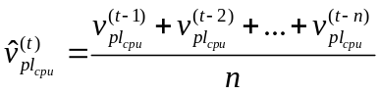
其中,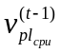表示物理机CPU在时间点t-1的负载信息数据。
3.1.2 自回归预测模型
自回归预测(Auto-Regressive - AR)的基本假设是输出变量线性依赖于其过往历史值。则物理CPU在时间点t的自回归负载预测值为
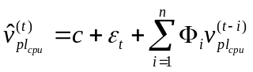
其中c为一个常数，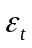为随机误差值，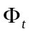为自回归模型参数。
3.1.3 自回归移动平均预测模型
自回归移动平均模型(Auto-Regressive Moving Average - ARMA)把移动平均模型以及自回归模型结合为一体。ARMA模型可以表示为ARMA(n,m),其中n为AR模型的相关参数个数，m为MA模型的相关参数个数。则物理CPU在时间点t的自回归移动平均预测值为
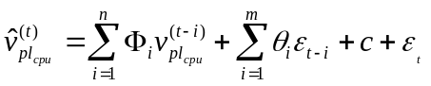
3.1.4 人工神经网络预测模型
为了更加有效地对存在非线性关系的数据进行预测，人工神经网网络(Aritificial Neural Network)是合适模型。典型的人工神经网络一般具有三种类型的层次：输入层、隐藏层以及输出层，其中隐藏层可以为0到多层。
图3展示了三层人工神经网络的拓扑结构，其中包括一层隐藏层。如图3所示，每一层的神经元数量分别有四个、四个和一个，其中输入层和隐藏层分别包含一个偏差神经元。其中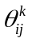为从第k层第j个神经元输出到第k+1层第i个神经元的值的权重。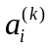表示第k层第i个神经元的值。如果其输入层，则该值直接由数据所得，否则该值由上一层神经元计算所得（偏神经元除外）。设第k+1层计算神经元为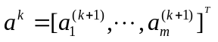，则其值根据由如下公式可得：
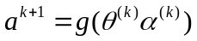
其中，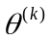为第k到第k+1层神经元权重的矩阵，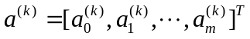为第k层所有神经元的向量，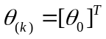。
图3中隐藏层的神经元表示如下
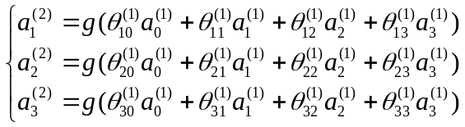
其中，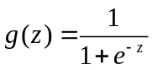表示变量z的Sigmoid函数。该函数的作用是把值域为整个实数预的z转换为到（-1,1）的开区间。
假设图3中所示为一个已经训练好的神经网络（所有神经元关联的权重值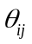已经通过对训练集的学习得到），那么其输出可以表示为
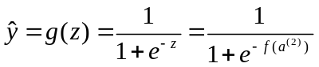
其中为从输出层得到的隐藏层输出。
3.2预测器
如图2所示，经过模型选择与训练模块，对物理机的CPU负载信息()、物理机的IO负载信息()、物理机的网络负载信息()以及虚拟机的CPU负载信息()、虚拟机的IO负载信息()、虚拟机的网络负载信息()，分别使用滑动窗口平均数预测模型、自回归预测模型、自回归移动平均预测模型、人工神经网络预测模型进行预测，根据不同模型分别形成针对该资源指标的预测汇总信息，形成一个预测器。
3.3 组合学习
如图2所示，通过预测器对每个需要预测的资源指标进行预测后，组合学习模块，通过不同模型的预测精度，实时的组合多个模型以求得到最稳定以及最可靠地预测模型。
4. 配置器模块-电网信息系统的资源配置
如图2所示，通过组合学习模块后，得到以天为频度的资源预测指标，配置器模块根据现有数据中心中的物理机配置以及物理机资源预测指标预备下一个时间段的最优的物理集群的配置；同时根据现有的虚拟机镜像模板以及虚拟机资源预测指标预先提供下一个时间段的最优的虚拟机镜像模板。
提供以上实施例仅仅是为了描述本发明的目的，而并非要限制本发明的范围。本发明的范围由所附权利要求限定。不脱离本发明的精神和原理而做出的各种等同替换和修改，均应涵盖在本发明的范围之内。

说 明 书 附 图
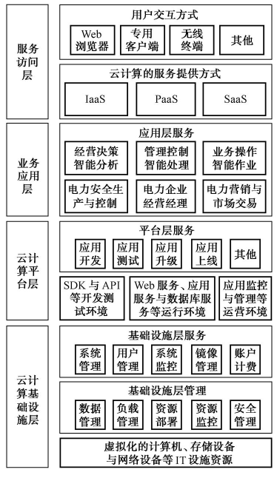
图1

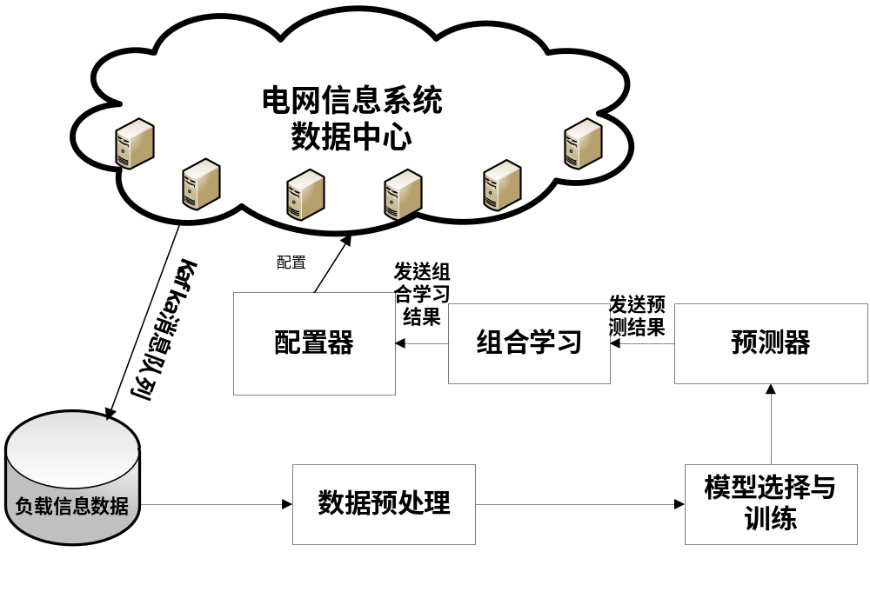

图2
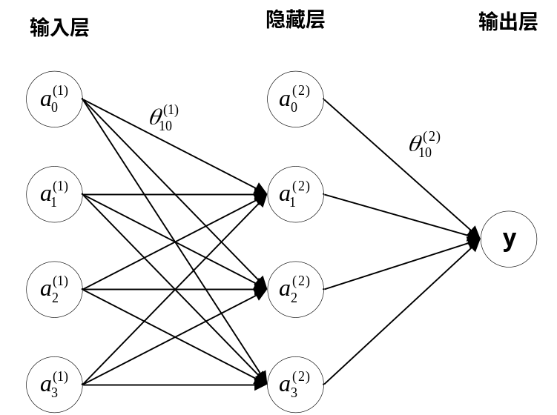
图3
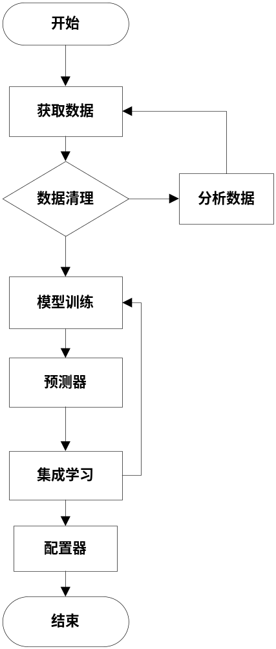
图 4

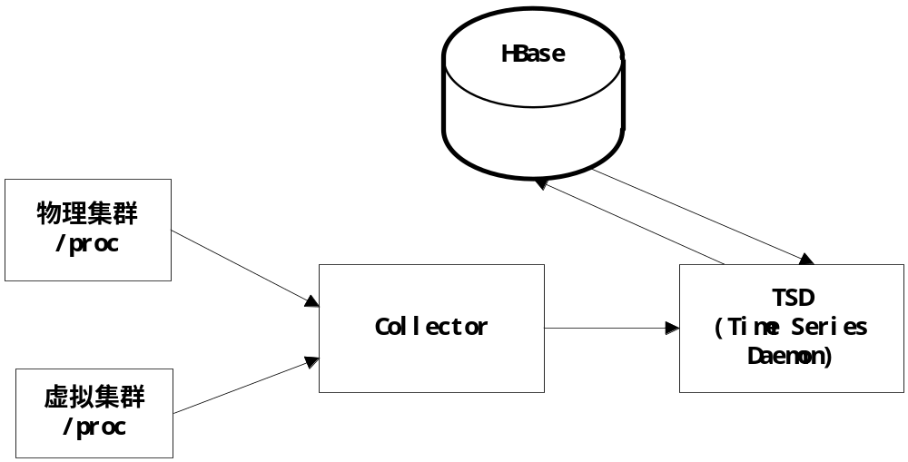
图 5

参考文献
[1] LABONTE F, MATTSON P, THIES W, et al. The stream virtual machine; proceedings of the Proceedings of the 13th International Conference on Parallel Architectures and Compilation Techniques, F, 2004 [C]. IEEE Computer Society.
[2] LAGAR-CAVILLA H A, WHITNEY J A, SCANNELL A M, et al. SnowFlock: rapid virtual machine cloning for cloud computing; proceedings of the Proceedings of the 4th ACM European conference on Computer systems, F, 2009 [C]. ACM.
[3] GEORGE L. HBase: the definitive guide [M]. " O'Reilly Media, Inc.", 2011.

